1 回写公式可以根据一个表单里记录的变化（增删改）、手动、定时来触发去修改其他表单的数据，同时可以用类似Excel公式的方式定义执行逻辑。下图是编辑回写公式的入口。
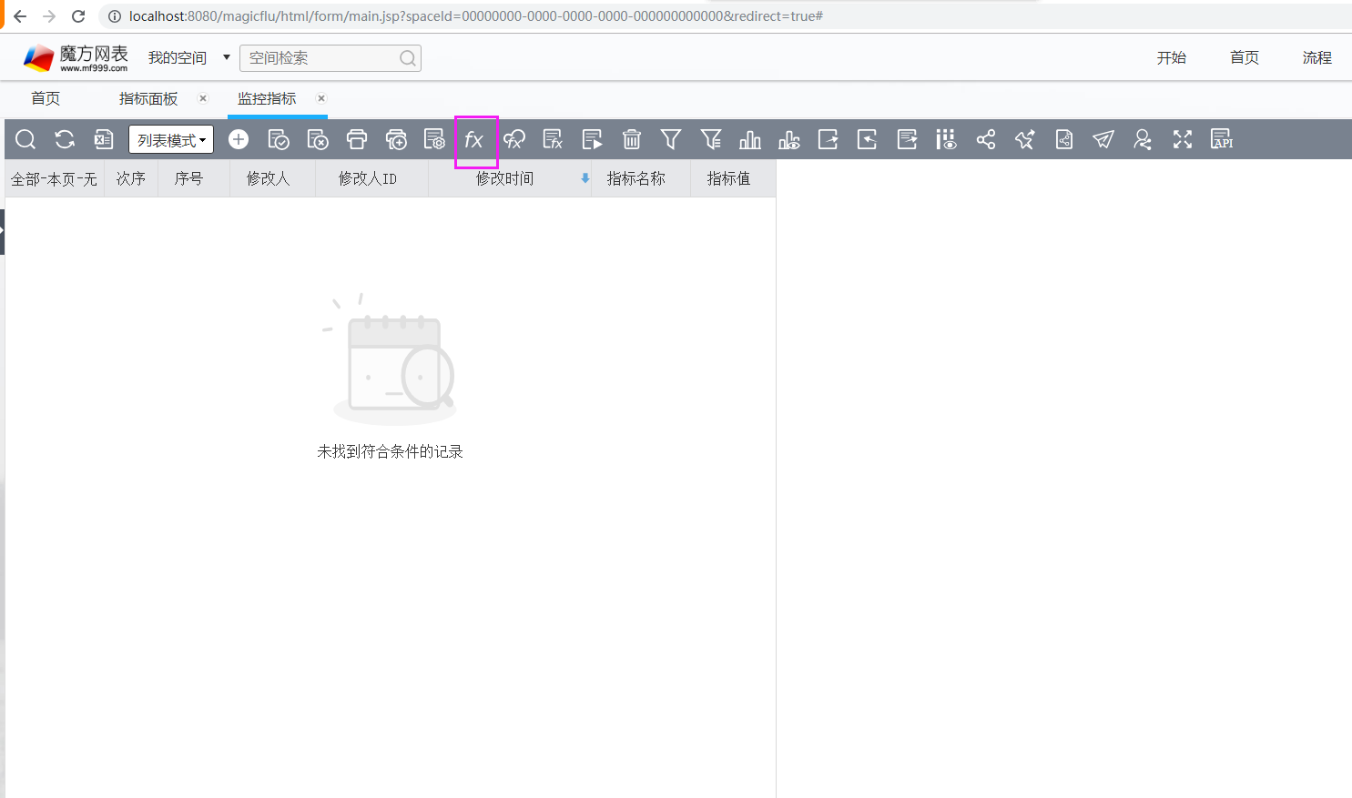
2 简单和行间计算可以用行间公式来实现，也是类Excel公式。
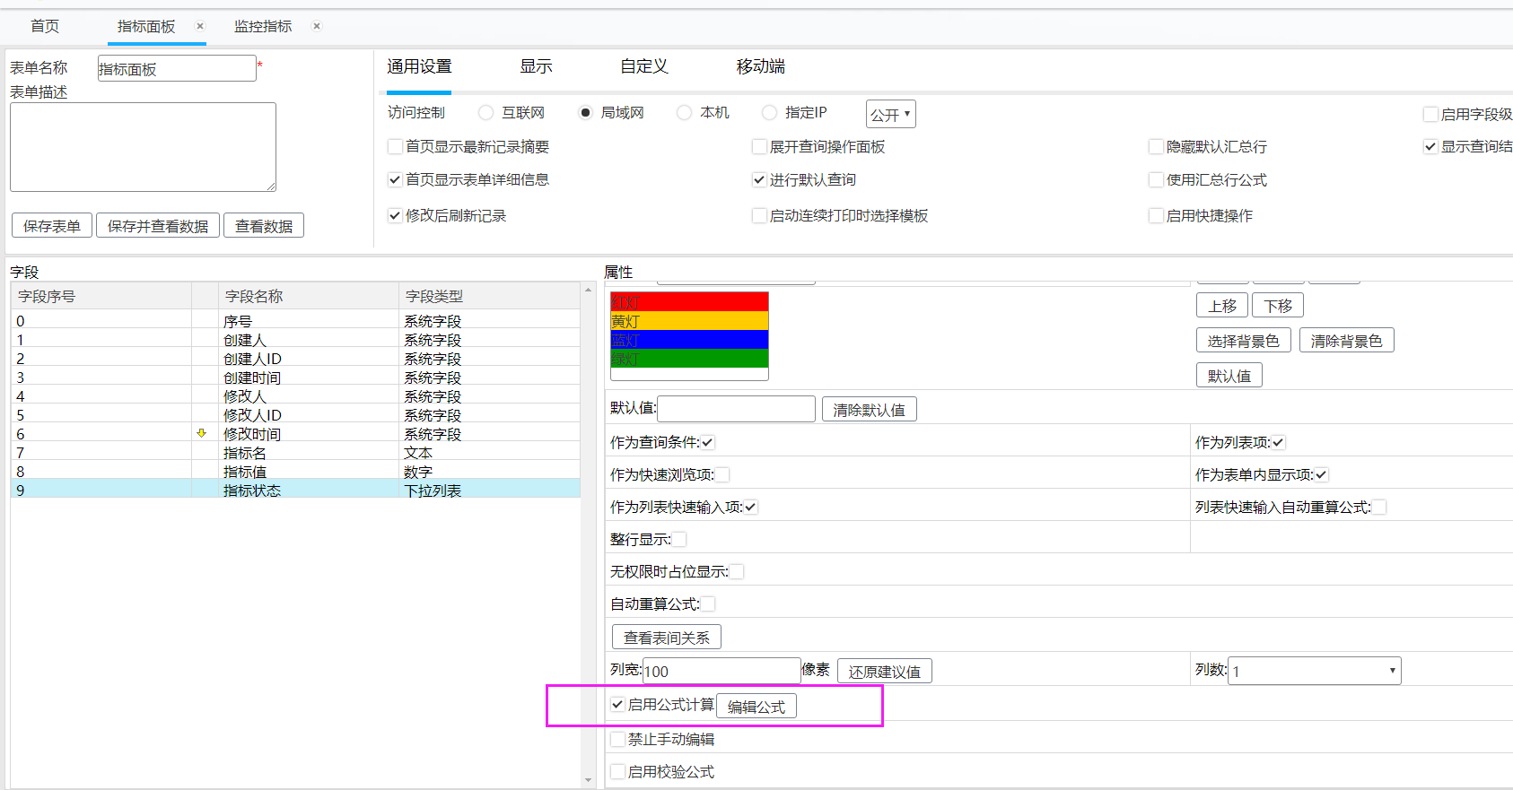
3 亮灯为例，根据指标值决定指标状态，根据指标状态选择不同的灯。灯的图片可以存在一个图床表单中，用MFVLOOKUPC公式提取过来。
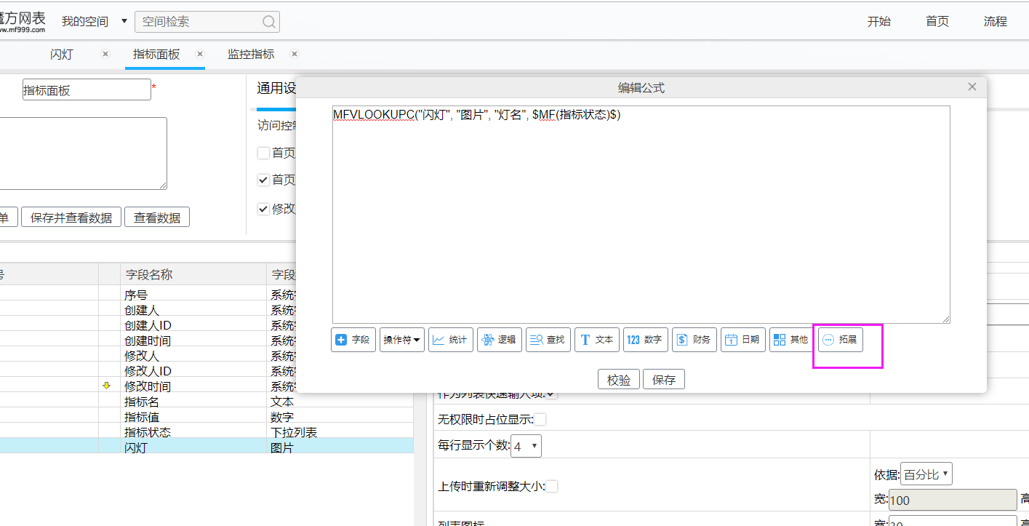
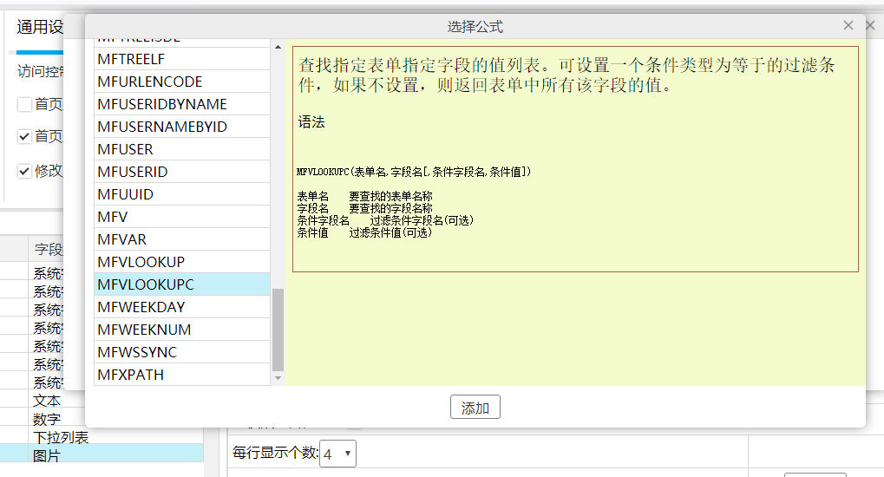
4 使用宏命令参考把图片URL复制到报表的图片src里。
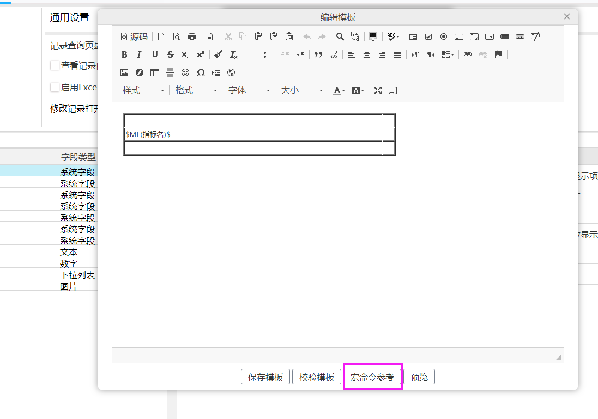
5 可以做汇总行公式

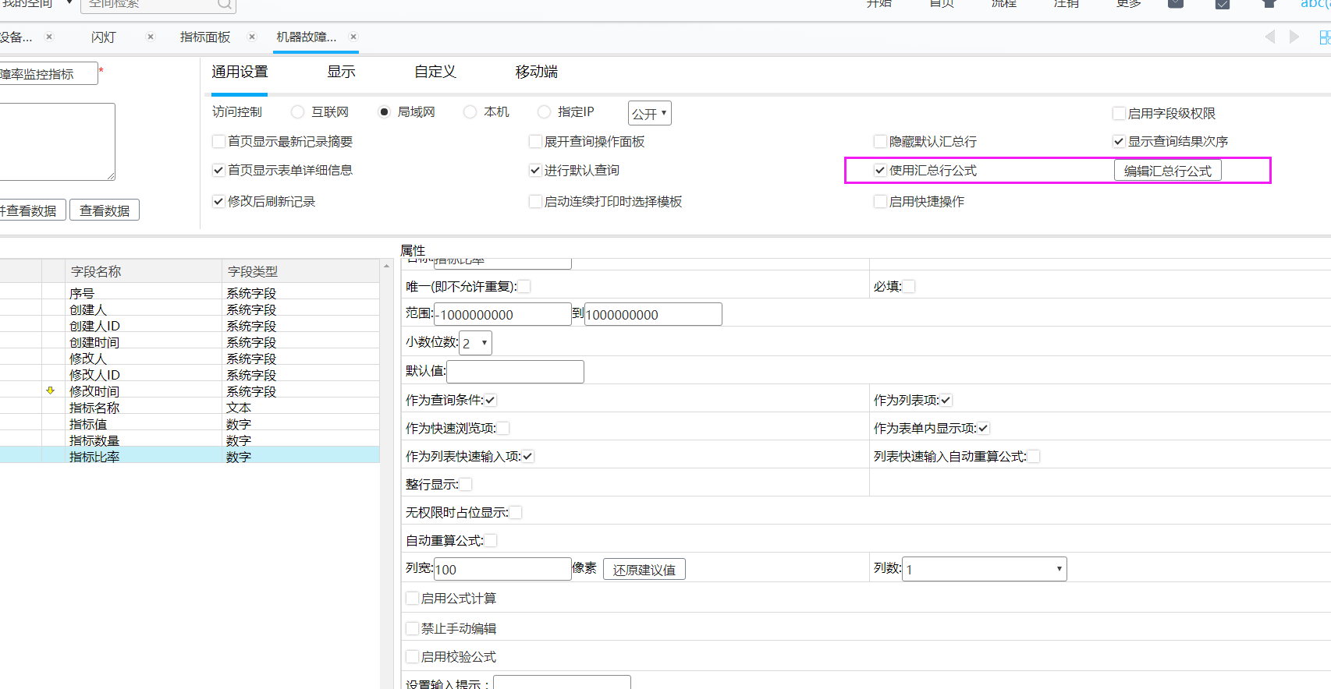
6 可以把现有的Excel文件导入到魔方，包括样式和现有Excel表里的公式。
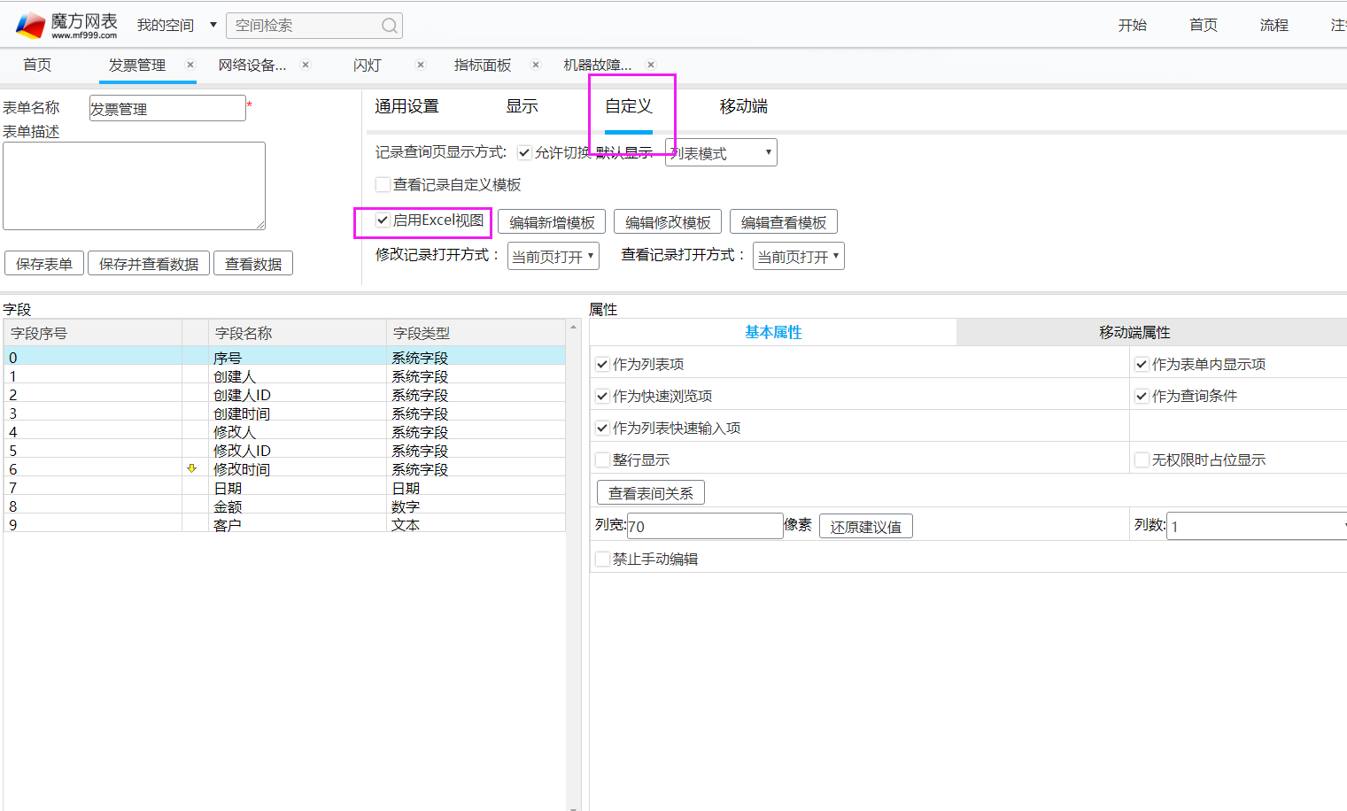

7 Excel模板可以无魔方感知通过邮件分享出去，嵌入到其他系统等。
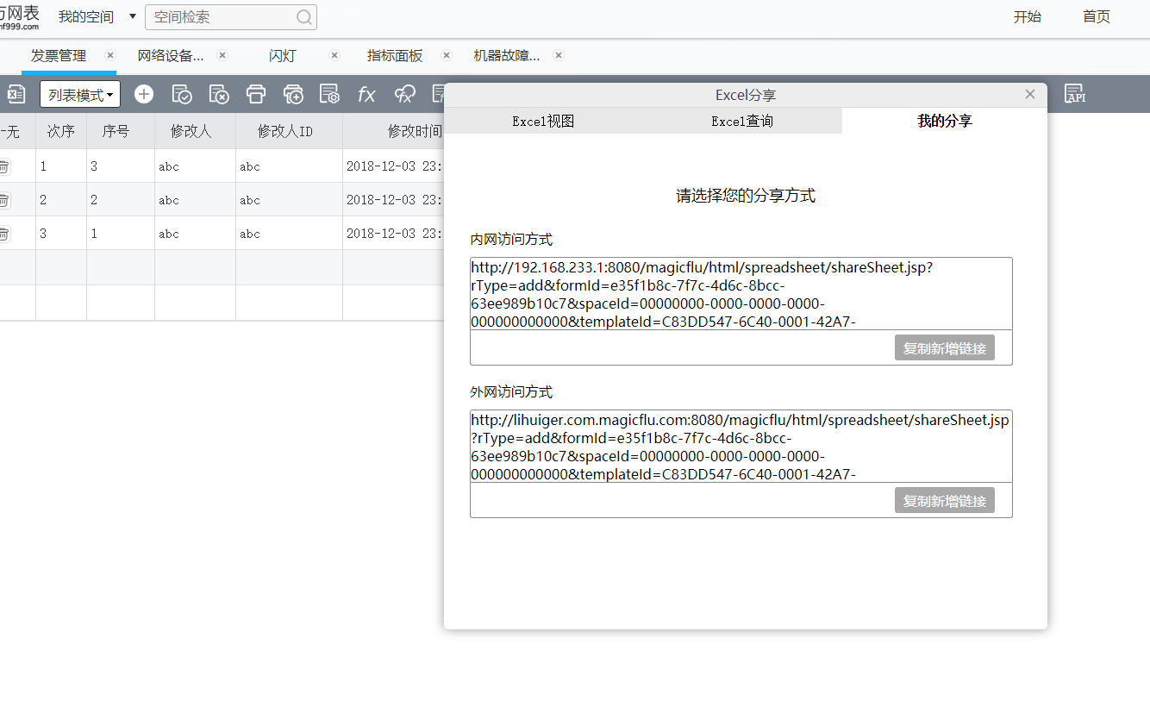
8 其他系统可以调用魔方的Open API来实现数据操作。
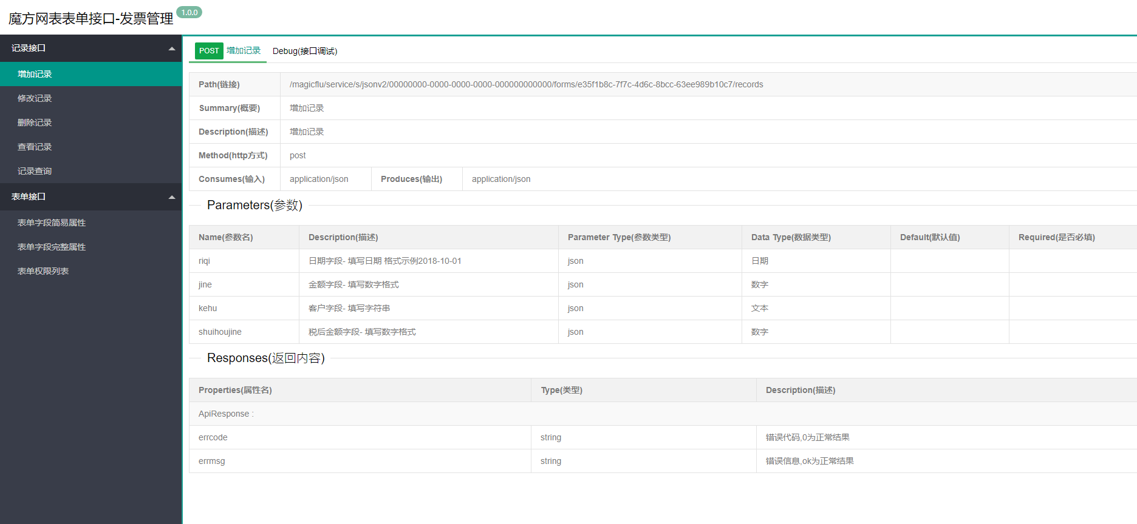
9 魔方网表提供OData API来供业务人员直接使用Excel、Power BI或Tableau来做进一步分析处理。


